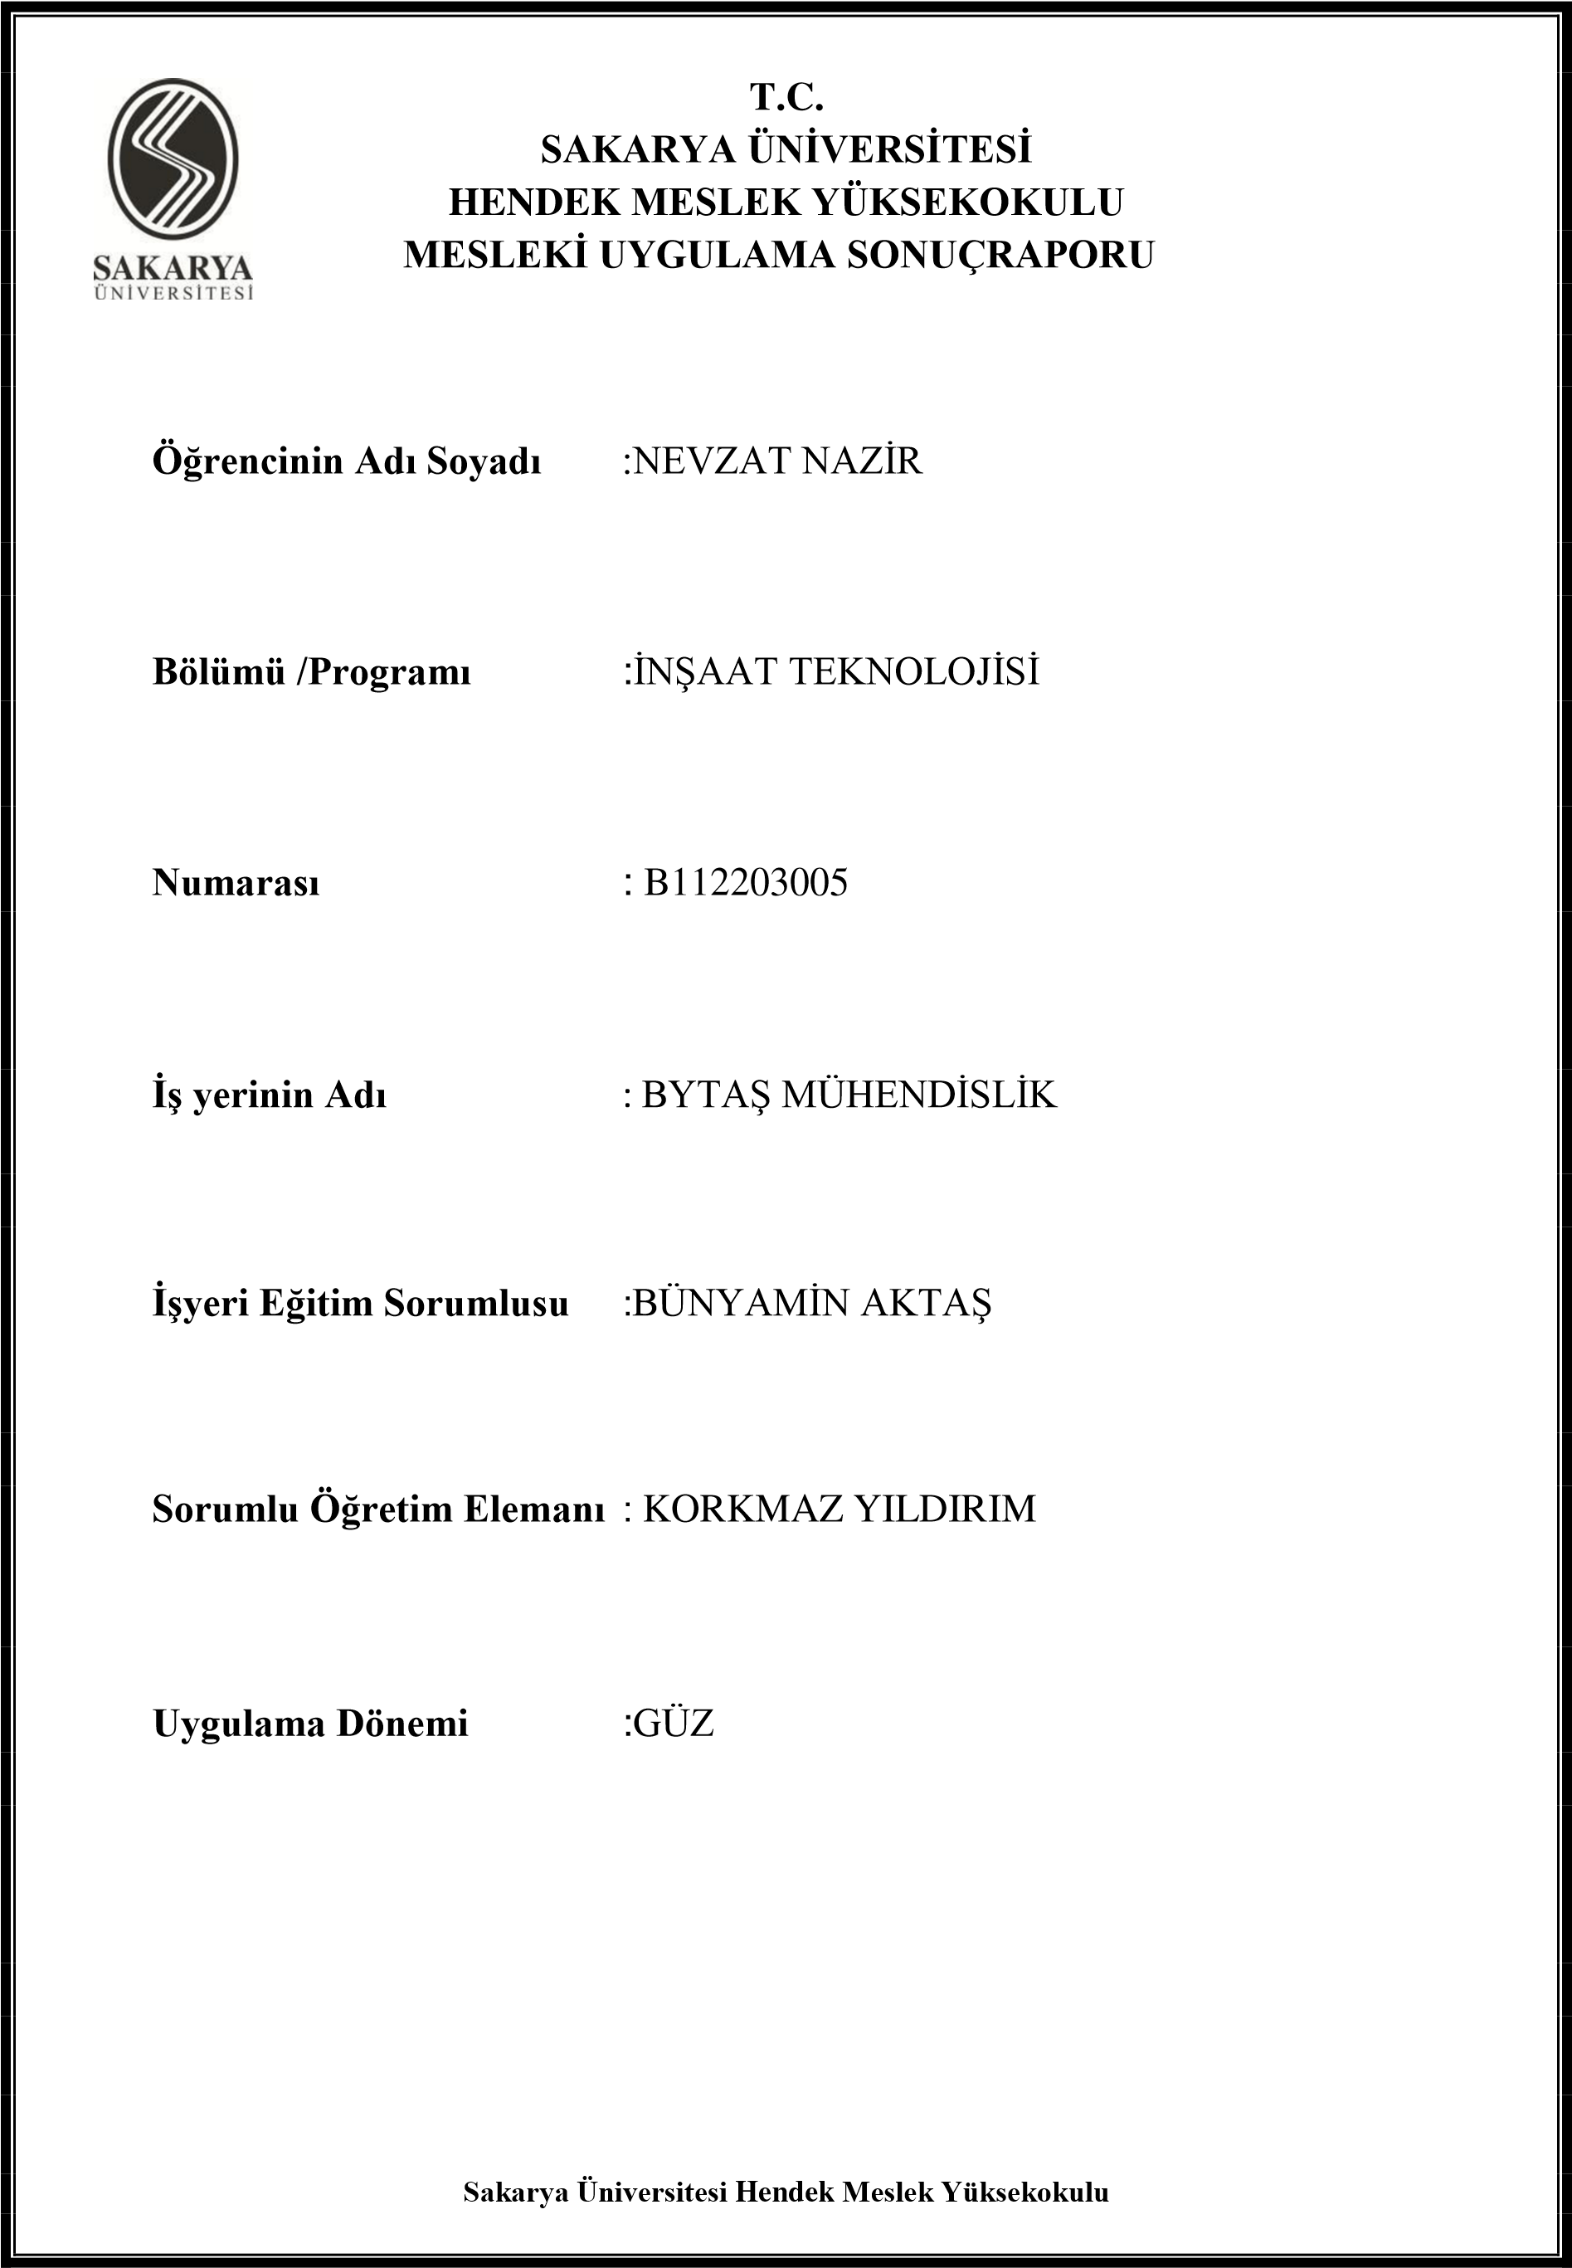 1

Sakarya Meslek Yüksek Okulu

**SAKARYA MESLEK YÜKSEKOKULU**

BAHAR

SERKAN DERELİ

FATİH BÖLÜKBAŞ

KURUMSAL DANIŞMANLIK YAZILIM A.Ş.

G1621.17006

BİLGİSAYAR PROGRAMCILIĞI

SEMA FAZİLET ÖZTÜRK

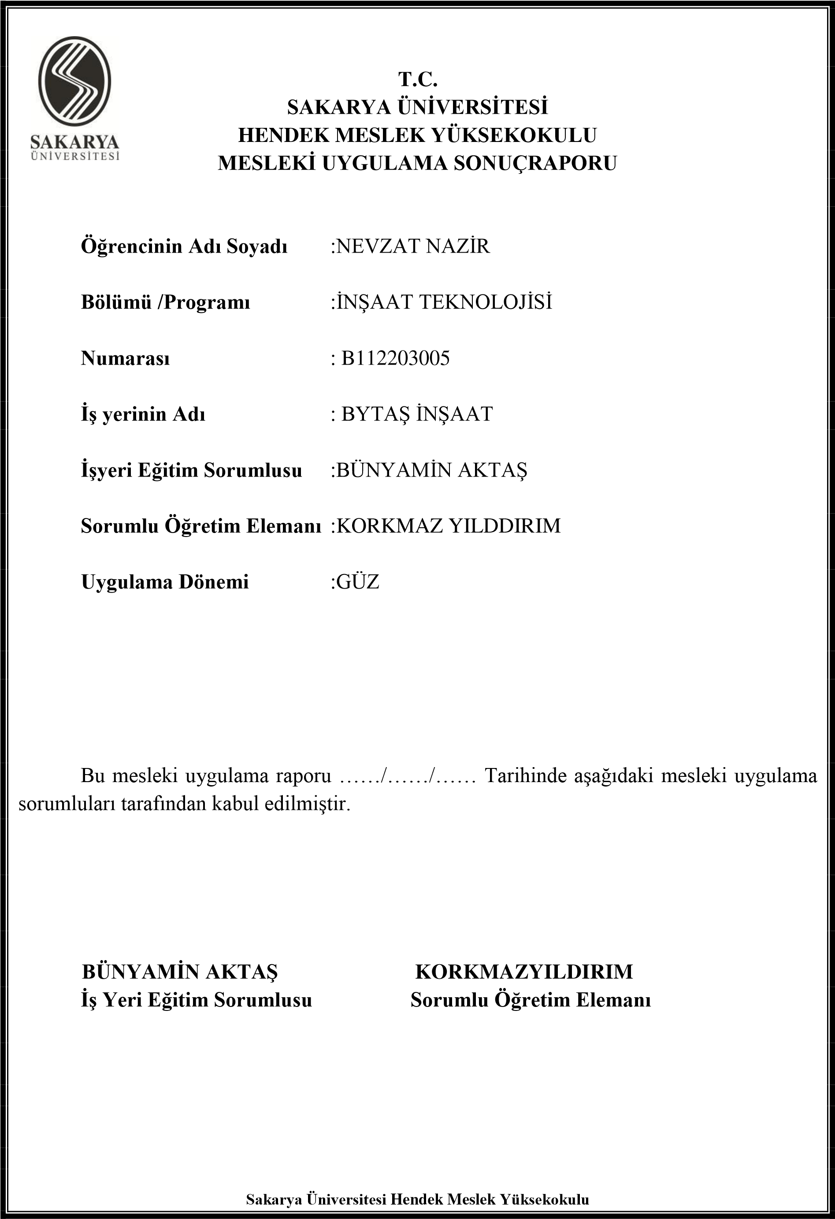

BAHAR

SERKAN DERELİ

FATİH BÖLÜKBAŞ

**SAKARYA MESLEK YÜKSEKOKULU**

FATİH BÖLÜKBAŞ

SERKAN DERELİ

Sakarya Meslek Yüksek Okulu

KURUMSAL DANIŞMANLIK YAZILIM A.Ş.

G1621.17006

BİLGİSAYAR PROGRAMCILIĞI

SEMA FAZİLET ÖZTÜRK

**1.ÖNSÖZ**

Bu rapor, Türkiyede sadece Sakarya Üniversitesinin 2011-2012 eğitim yılında yürürlüğe koymuş olduğu 3+1 mesleki uygulama çalışmaları çerçevesinde hazırlanmıştır.

Rapor öğrencinin uygulama boyunca yapmış ve öğrenmiş olduğu çalışmaları içermektedir. Rapordaki konu uygulama boyunca süren büro bölümden oluşmaktadır. Büro bölümünde yapılan işler yer almaktadır.

Bu rapor öğrencinin16 haftalık bir değerlendirme sonucu kendine katmış olduğu şeyleri göstermektir.

Sema Fazilet ÖZTÜRK

**2.ÖZET**

3+1 dönem stajıma 5 Şubat 2018 tarihinde, Kurumsal Yazılım firmasında başladım. İlk gün İş Yeri Eğitim Sorumlusu ile görüştük. Daha sonraki günlerde ofis çalışanlarıyla tanıştık ve yapacağım İş Talep ve Takip Sistemi üzerine yapmam istenenleri ve öğrenmem gerekenleri konuştuk. Bu sistemi yapmam için MVC öğrenmem gerekiyordu, eğitim seti ile öğrenmeye başladım. Başlarda; site tasarımı, basit MVC kurallarını ve Model View Controller yapısını öğrendim. Ardından yavaş yavaş sayfalar arası bağlantılar, Layout bağlantısı, Veritabanı işlemleri,Veri Ekleme,Silme,Güncelleme ve sayfada listeleme, Kullanıcı Girişi, Session Yönetimi, Filter ekleme.. gibi konuları da öğrendim. İlk olarak veritabanını oluşturdum ve siteyi oluşturmaya başladım.

3+1 uygulaması süresince 7 haftalık deneyimlerimi yazdım. Bu 7 hafta sonunda MVC dilini sıfırdan orta seviyeye kadar öğrendim. Yaklaşık 1 buçuk ay gibi bir süreçte Kullanıcıların giriş yaparak talep ekleyebildikleri, düzenleyebildikleri, Adminin taleplerde yalnızca iş durumuna müdahale edip düzenleyebildiği, yeni admin bilgisi oluşturabildiği, adminin bilgilerini düzenleyebildiği, Talepleri listeleyebildiği bir site oluşturdum.

**3.GİRİŞ**

**3.1.Kurumsal Yazılım A.Ş. Firması Hakkında**

Sakarya'da 2005 yılında kurulmasına rağmen, Kurumsal Yazılım, on yıllık bir tecrübe birikimini ürünlerine yansıtan bir şirkettir. Temel ürünü olan **[HarmonyERP](http://www.kurumsalyazilim.com/" \t "_parent)** yazılım paketi yanı sıra, işletmenin farklı ihtiyaçlarına cevap veren MRP/ERP yazılım ürünlerine sahiptir.

Kurumsal yönetim ile ilgli her türlü probleminizi çözmek ana hedefidir. Tamamen türk ürünü MRP/ERP yazılım paketi olan **[HarmonyERP](http://www.kurumsalyazilim.com/" \t "_parent)** İşletmenizdeki karmaşayı önlemek ve iş süreçlerini hızlandırmak için geliştirilmiştir.

Kurumsal Yazılım MRP/ERP projelerini sadece bir yazılım yükleme değil, yazılım vasıtasıyla işletmenin tüm fonksiyonlarının entegre bir yapıda çalışmasını sağlayan projeler olarak görmektedir.

Bunun için güçlü bir eğitim ve danışmanlık hizmeti vererek, gerçek manada MRP/ERP sistemi kurulumunu sağlamaktadır.

Adres : Sakarya Üniversitesi Teknopark Binası No: 14 Esentepe Kampüsü Serdivan / SAKARYA

**3.2. MVC Hakkında**

ASP.NET MVC, MVC pattern’ini ASP.NET’e eklemek için Microsoft’un geliştirdiği framework’tür. ASP.NET MVC’nin ne olduğunu anlamak için öncelikle MVC’nin ne olduğunu incelemekte fayda var.

MVC, uygulama geliştirmede (özellikle web uygulaması geliştirmede) önemli yere sahip mimari desenlerden biridir. Günümüzde MVC denince akla Microsoft’un geliştirdiği ASP.NET MVC Framework gelmektedir, oysa 1979 yılından beri (Microsoft 1975 yılında kurulmuştur) yazılım dünyasında yer almaktadır.

MVC, Model , View , Controller kelimelerinin baş harflerinden oluşur ve her kelime MVC’nin farklı bir katmanını ifade eder.

**3.2.1.Model**

MVC dünyasında model uygulama verisinin veya durumunun saklandığı yerdir, genellikle veritabanı veya xml/json dosyası formatındadır.  
Model, veri katmanını (database, xml, json dosyası, vb.) uygulamadan izole eder, böylece diğer katmanlarda veri katmanının neresi olduğunun bilinmesine gerek kalmaz.  
Model katmanı sıklıkla Entity Framework, Nhibernate, LLBLGen, vb. gibi araçlar kullanılarak oluşturulur.

**3.2.2.View**

View, istemcinin gördüğü arayüzü içeren katmandır, genellikle Model katmanındaki verinin kullanılması ile oluşturulur. View katmanının Model ve Controller katmanlarından ayrılması ile arayüz değişikliklerinin uygulamanın diğer katmanlarını değiştirmeye gerek kalmadan yapılabilmesi sağlanmıştır.

View katmanında HTML5 ve CSS3 gibi son versiyon teknolojiler kullanmak mümkündür. HTML5 ve CSS3 ile masaüstü ve mobil tarayıcılarda çalışabilen uygulamalar geliştirmek çok kolaylaşmıştır. Hatta Windows Store uygulamaları geliştirmek için HTML5 ve CSS3 teknolojilerinden yararlanılabilir.

**3.2.3Controller**

Controller, istemciden gelen isteği işlemek, Model ve View katmanları arasında köprü olmak gibi görevleri yerine getirir. Controller içerisinde bir veya daha fazla Action olabilir, genellikle her Action bir web sayfası üretmek için kullanılır.

**4.PROJE İÇERİĞİ**

**4.1.Veritabanı**

Tabloları oluşturdum ve Diagram ile tablolar arası bağlantıları oluşturdum.

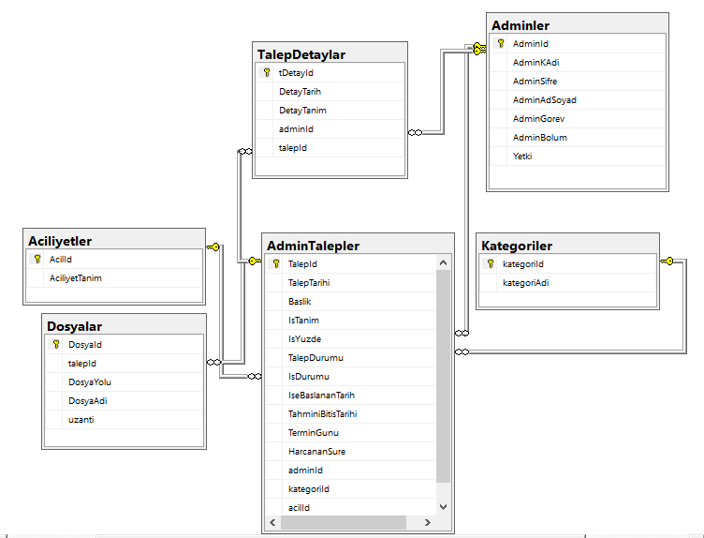

**4.2.Giriş Sayfası ve tasarımı**

\*Adminler tablosundaki Yetki alanı eğer 0 ise kullanıcı, 1 ise admindir.

\*Yetki **0** ise;

-Sisteme giriş yapar,

-Talep Ekleyebilir,

-Oluşturduğu talebi düzenleyebilir (iş durumuna müdahale edemez),

-Talebi silebilir.

\*Yeki **1** ise;

-Talebi düzenleyebilir (yalnızca iş durumuna müdahale edebilir),

-Kullanıcı Taleplerini listeleyebilir,

-Yeni Kullanıcı ekleyebilir,

-mevcut kullanıcı bilgilerini düzenleyebilir,

- kategori ve aciliyet alanına veri ekleyebilir, mevcut verileri düzenleyebilir, silebilir.

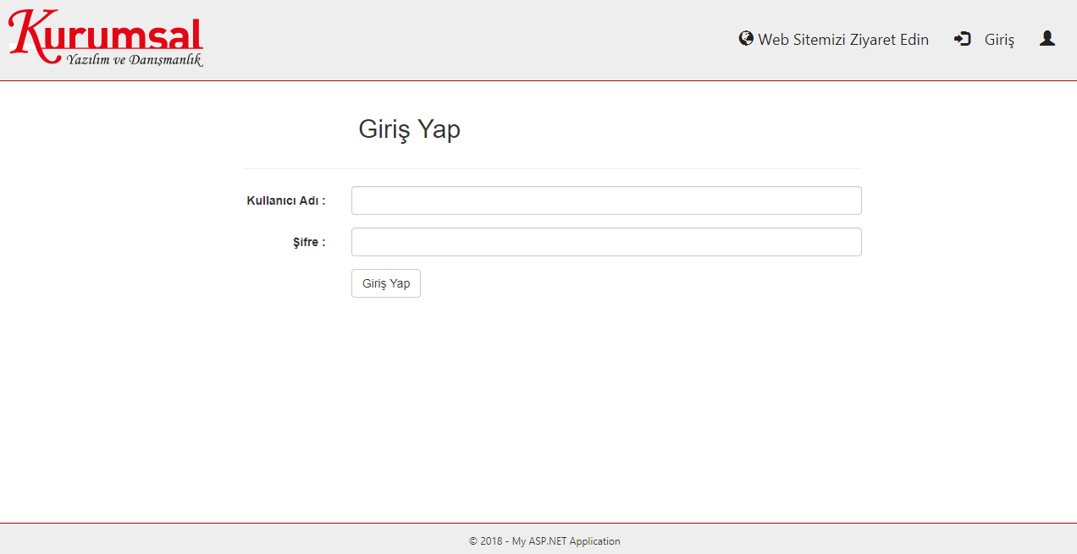

Yetkisi 0 olan herhangi bir kullanıcının giriş yaptığını varsayalım. Görebileceği sayfalar ve müdahale edebildiği yerler aşağıdaki gibidir ;

**4.3. Hatalı Kullanıcı Girişi**

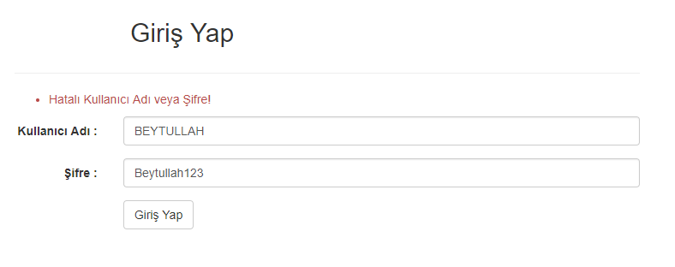

**4.4.Anasayfa**

Kullanıcı Girişi yapıldığında (Yetkisi 0 olan kullanıcı girişi) karşımıza gelen sayfa

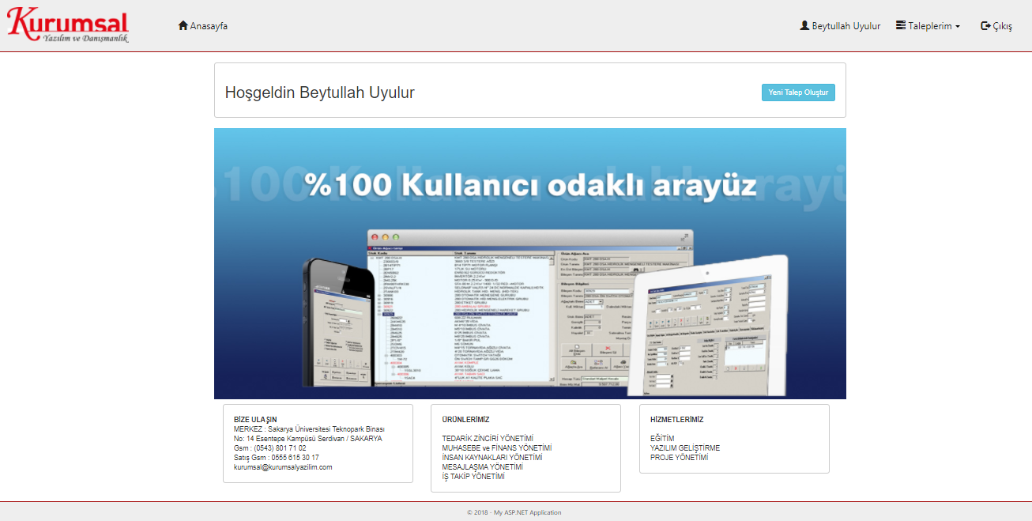

*%67 Uzaklaştırılmış Kullanıcı Anasayfası*

**4.5.Yeni Talep**

Yeni Talep Oluştur butonuna tıklandığında gelen talep oluşturma sayfası:

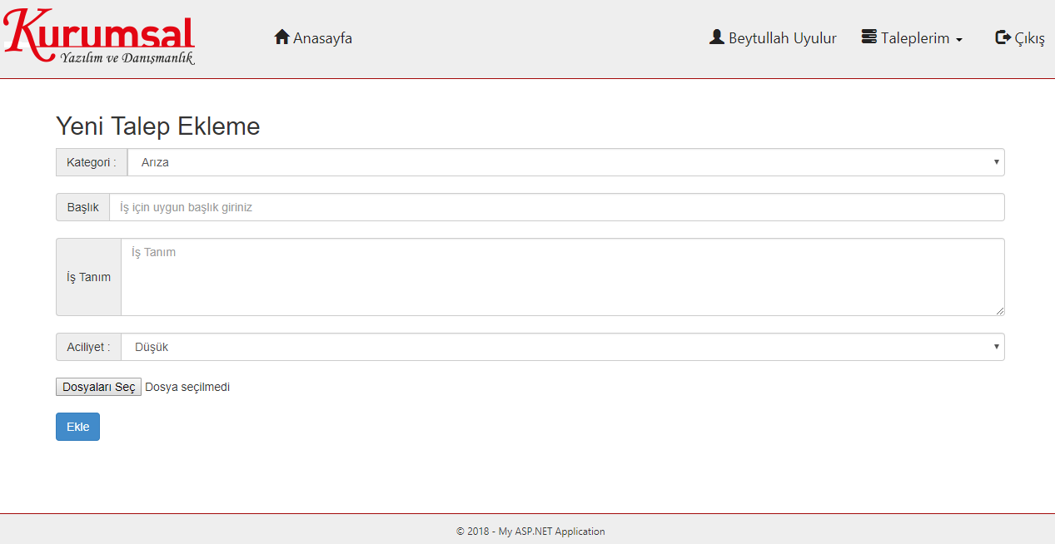

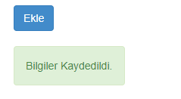

*Talep Oluşturduktan sonra : Butonun altına gelen bilgilendirme yazısı*

**4.6.Taleplerim**

Kendi kullanıcı adına tıklayınca, kendi oluşturduğu talepleri listeleyebiliyor.

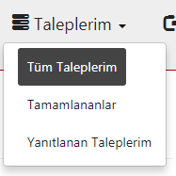

*Kullanıcı tüm taleplerini listelemek istediğinde :*

**4.6.1. Tüm Taleplerim**

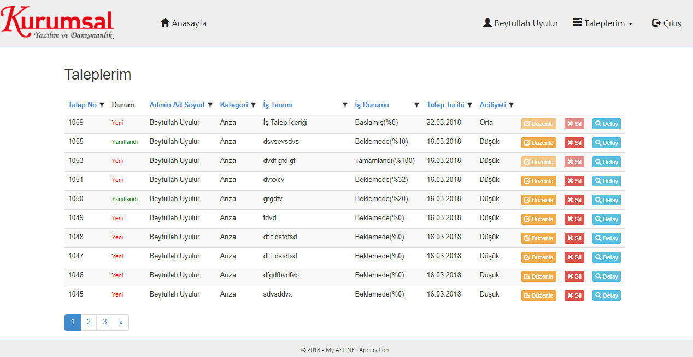

**46.2.Tamamlananlar**

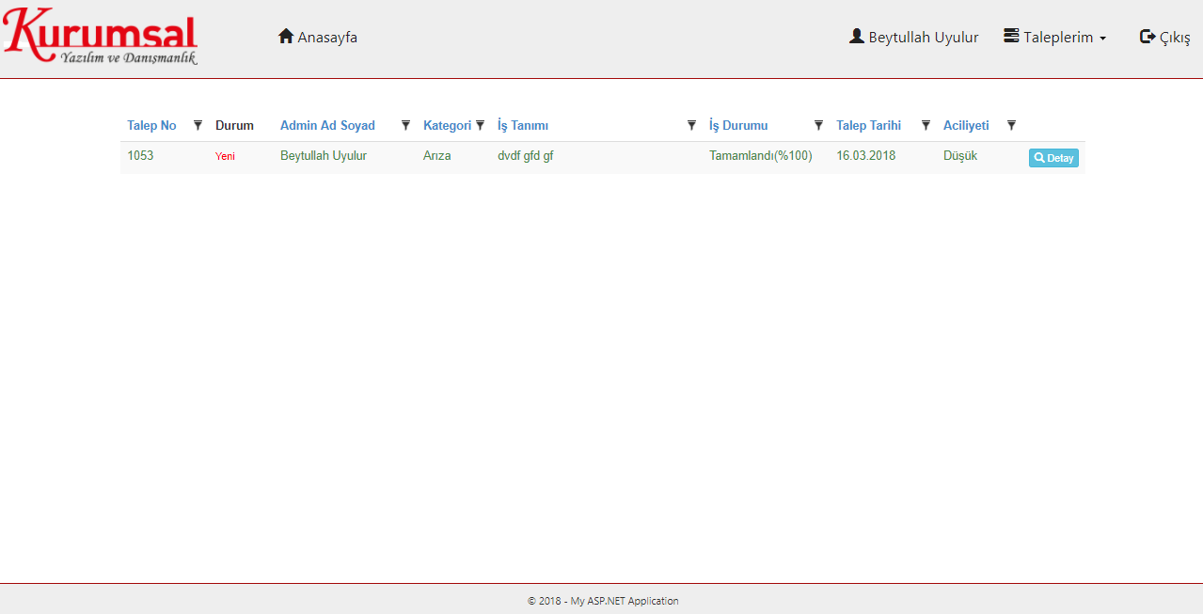

**4.6.3. Yanıtlanan Taleplerim**

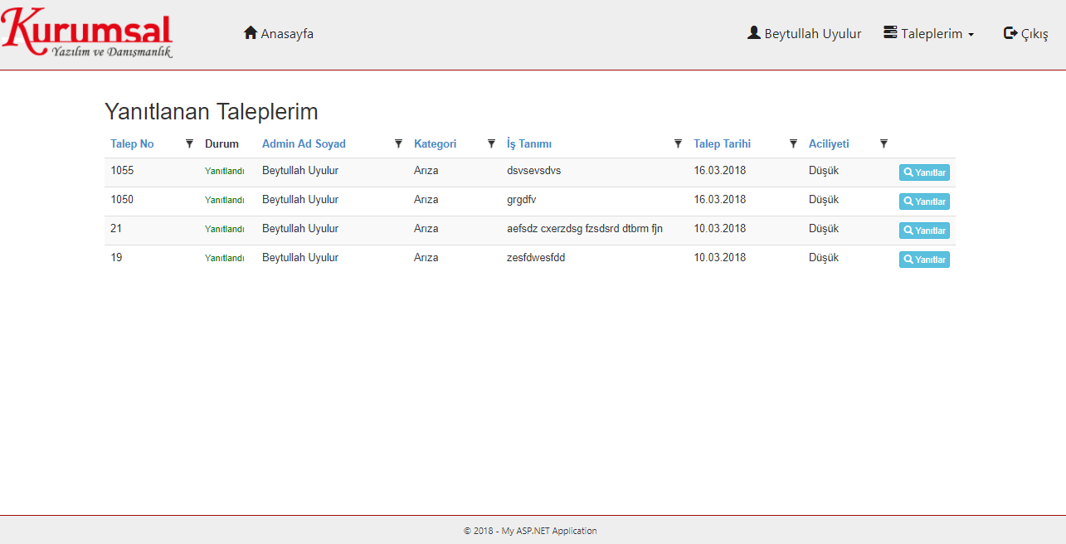

**4.7.Talep Düzenleme Sayfası**

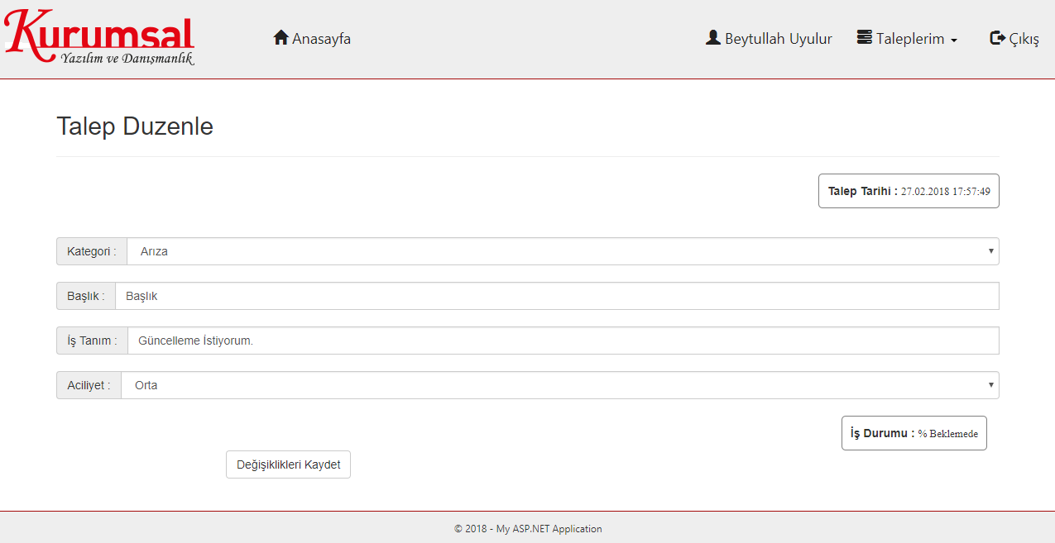

Talep Düzenleme yalnızca İş Durumu Beklemede olan taleplerde yapılabilir. Eğer Admin işin Durumunu Başlamış / Devam Ediyor / Tamamlandı olarak değiştirdiyse talep düzenleme ve silme butonları resimde üstteki gibi olacaktır :

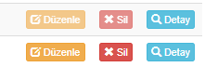

**4.8.Talep Silme Sayfası**

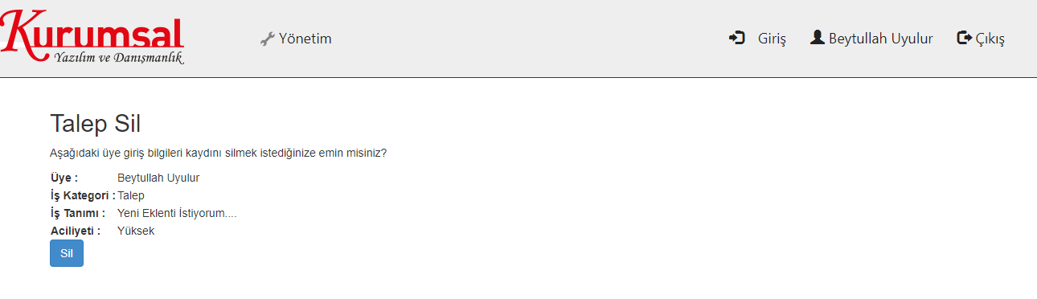

Talep Silme işlemi de yalnızca İş Durumu Beklemede olan taleplerde yapılabilir. Butonlar resimde üstteki gibi olacaktır :



**49.Talep Detay Sayfası**

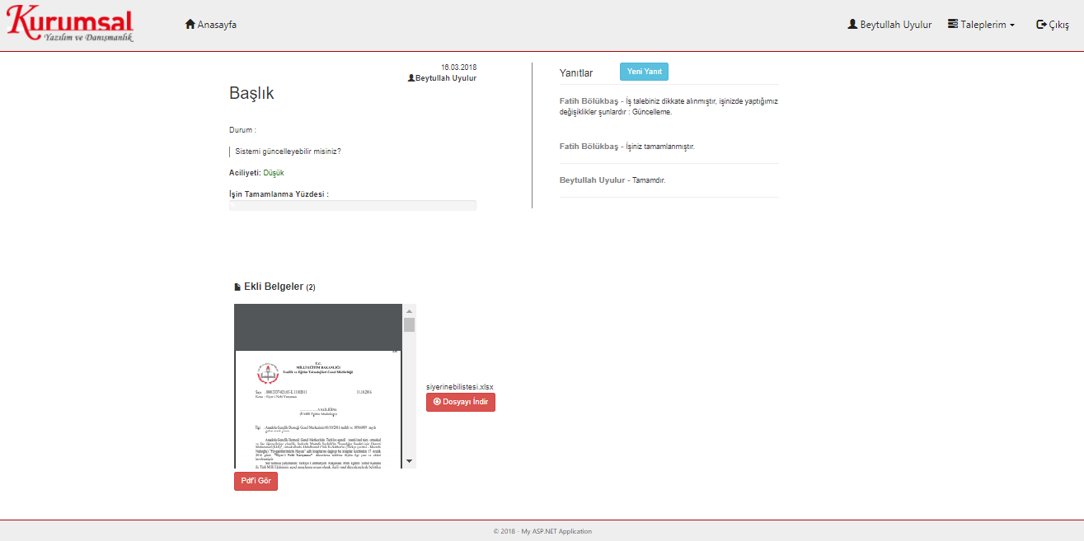

Talep Detay sayfasında İşe ait bilgiler, işin durumu gibi bilgiler görülebilir, Adminin eklediği yanıtları görebilir ve yanıt ekleyebilir, eklediği belgeleri görüntüleyebilir.

**4.10. Kullanıcı Yanıt Ekleme Sayfası**

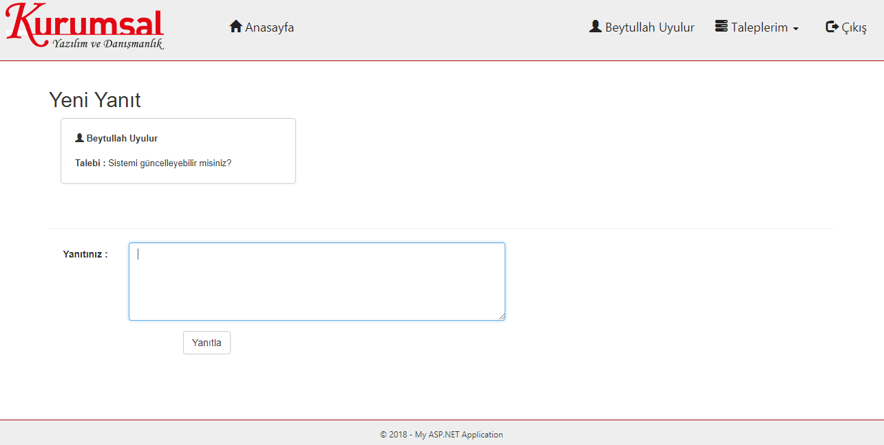

Yetkisi 1 olan herhangi bir kullanıcının giriş yaptığını varsayalım. Görebileceği sayfalar ve müdahale edebildiği yerler aşağıdaki gibidir;

**4.11.Admin Anasayfa**

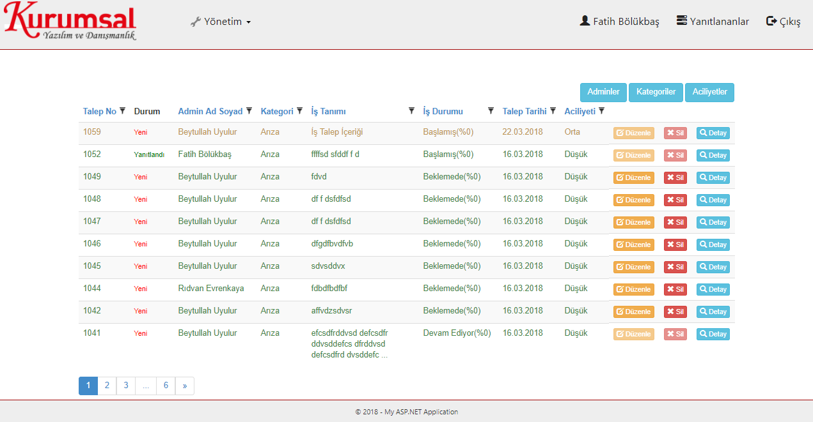

**4.12.Talep Yönetim**

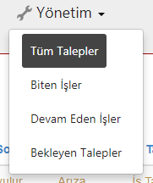

**4.12.1.Tüm Talepler**

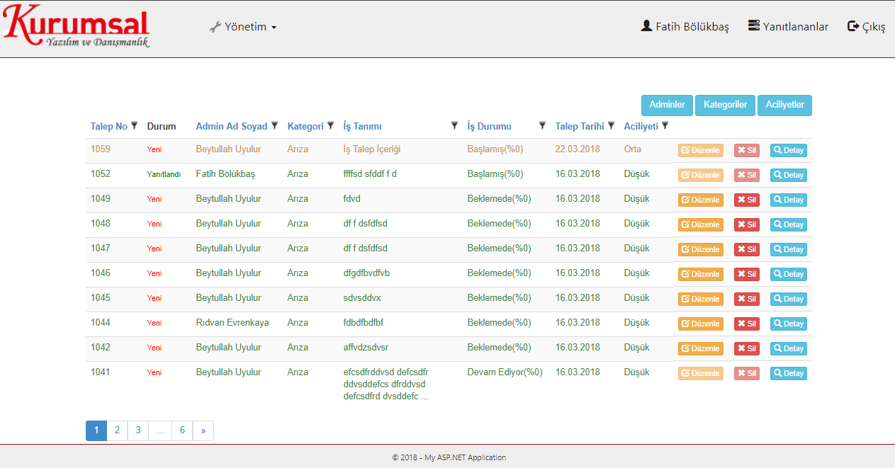

**4.12.2.Biten İşler**

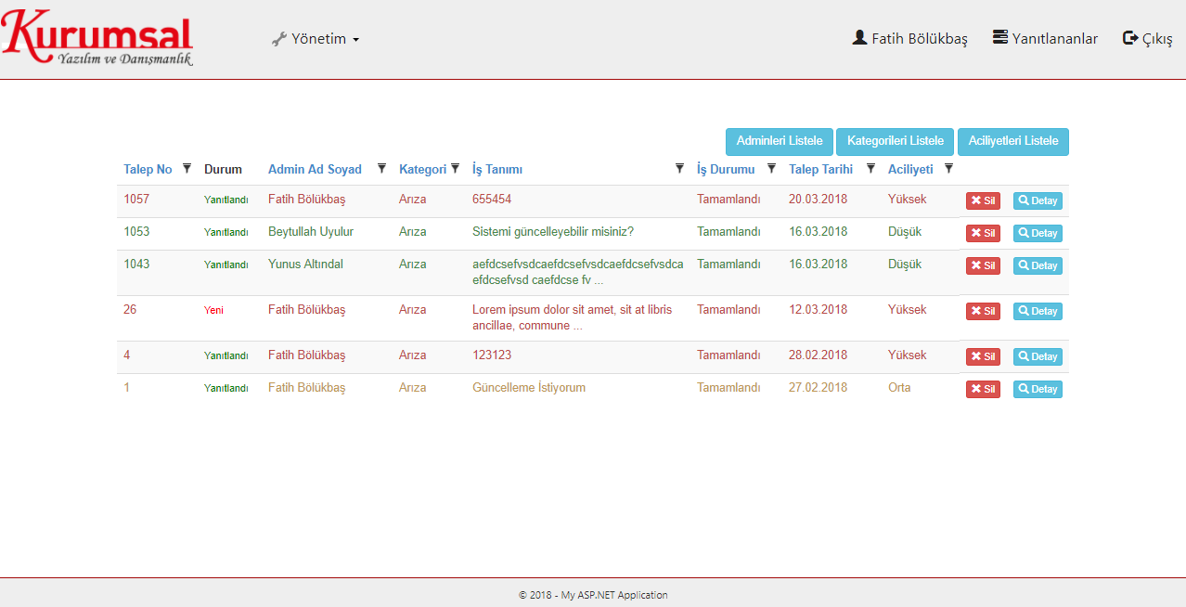

**4.12.3.Devam Eden İşler**

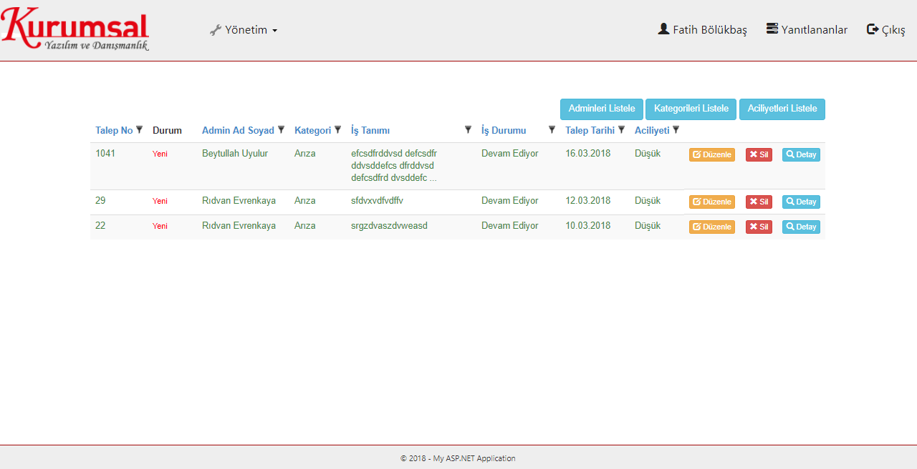

**4.12.4.Bekleyen Talepler**

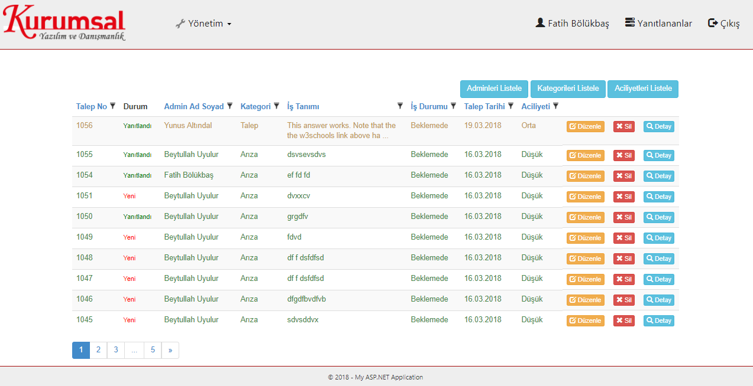

**4.13.Talep Düzenleme Sayfası(Admin)**

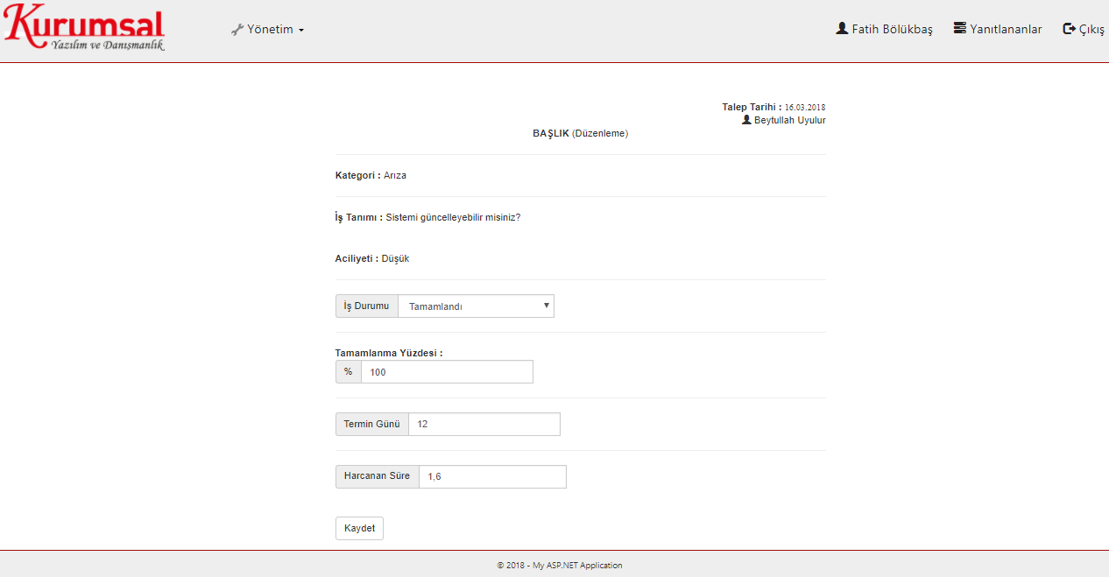

Eğer iş tamamlanmadıysa, termin günü belirlendiğinde otomatik olarak tahmini bitiş tarihi veri tabanına kaydedilmektedir.

Örnek ; İseBaslananTarih : 23.03.2018 ise,

Termin Günü : 12 gün verilir ise;

TahminiBitisTarihi : 4.04.2018 olarak kaydolur..

**4.14.Talep Detay Sayfası(Admin)**

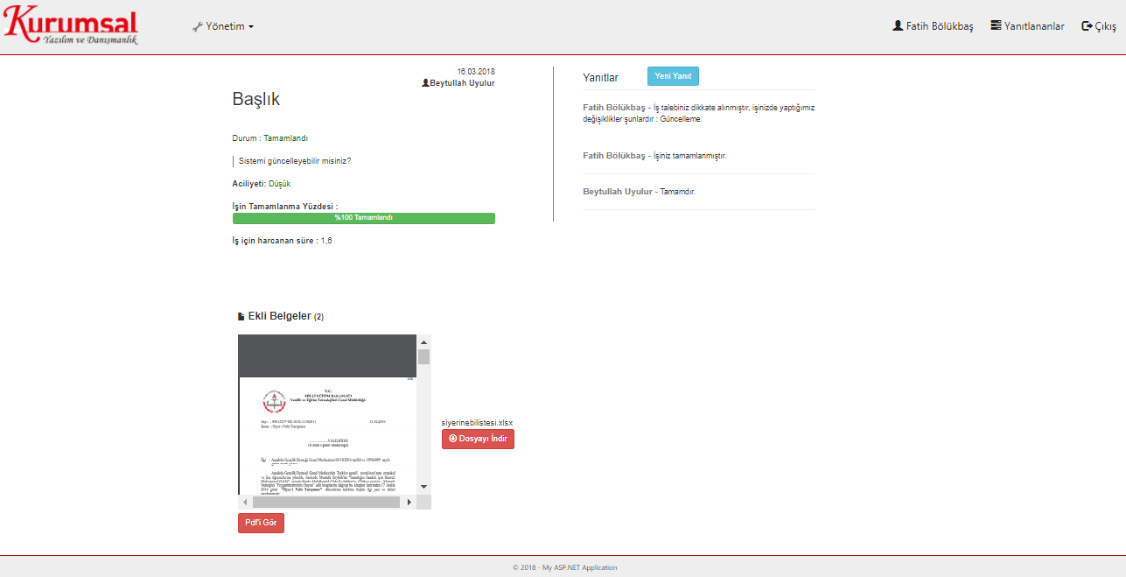

**4.15.Admin Ekleme, Düzenleme Silme**

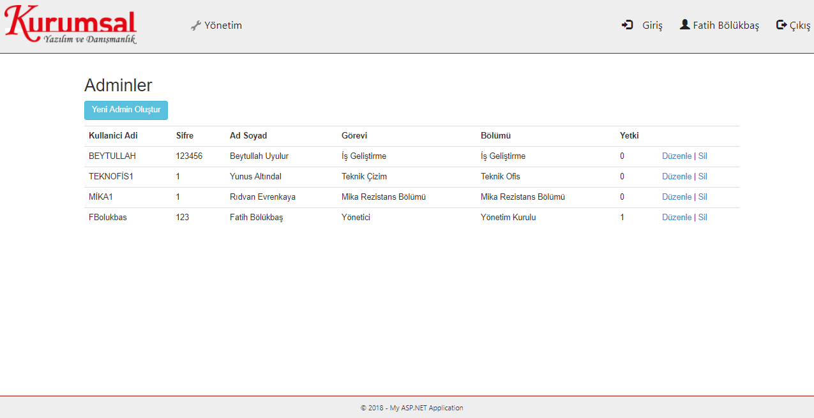

**4.16.Kategori Ekleme, Düzenleme, Silme**

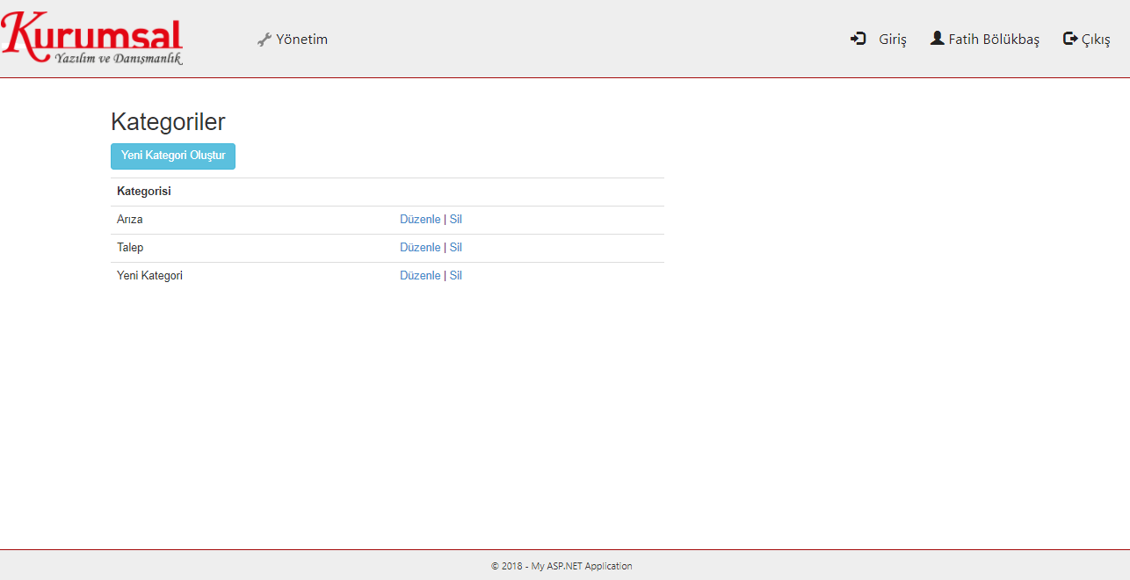

**4.17.Aciliyet Ekleme, Düzenleme, Silme**

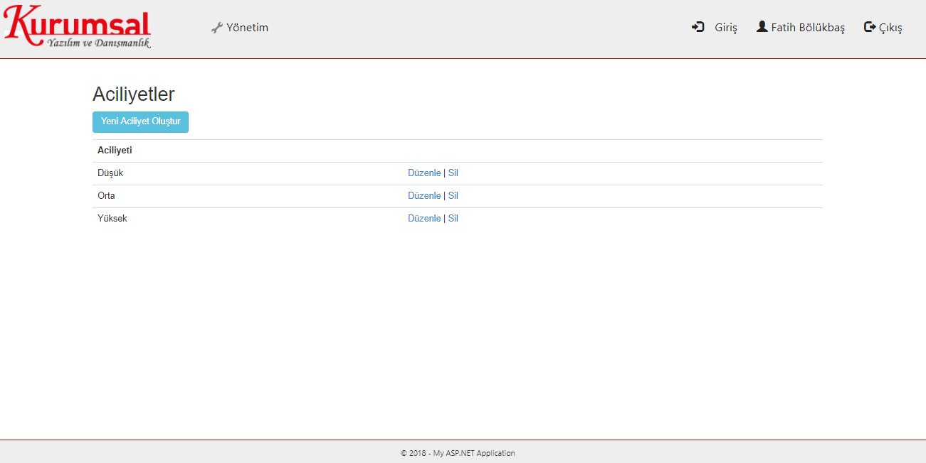

**4.18.Bilgilerim Sayfası**

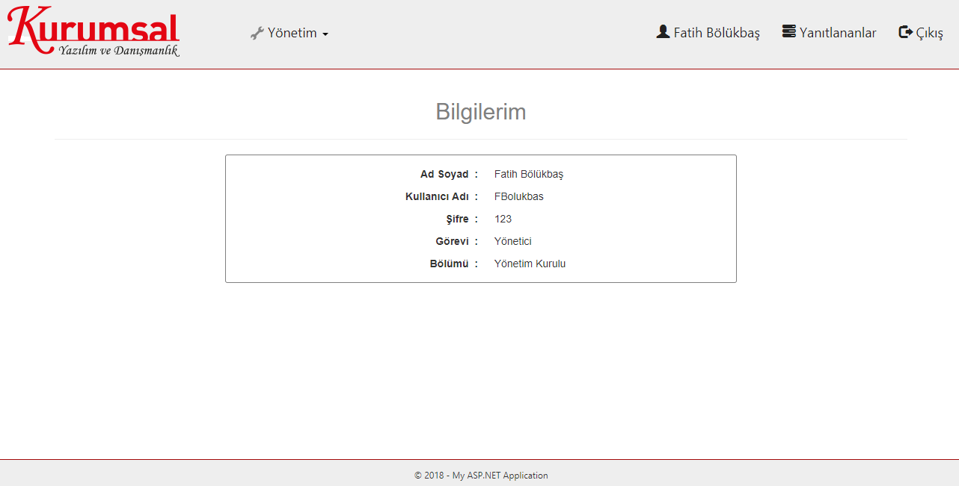

Kullanıcı ve Adminin Bilgilerim sayfaları aynıdır.